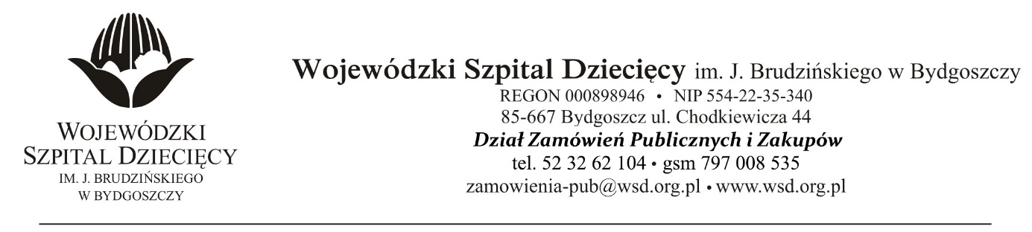
Nr sprawy 11/2022/TP Bydgoszcz 27.04.2022r.

INFORMACJA O WYBORZE OFERTY NAJKORZYSTNIEJSZEJ
Dotyczy: postępowania o udzielenie zamówienia publicznego w trybie podstawowym bez negocjacji na dostawy stymulatorów do neuromodulacji.

Na podstawie art. 253 ust. 2 ustawy z dnia 11 września 2019 r. Prawo zamówień publicznych
(Dz. U. z 2021 r. poz. 1129 z późn. zm.- dalej „ustawa Pzp”), Zamawiający informuje, że w/w postępowaniu po dokonaniu badania i oceny ofert jako najkorzystniejszą uznano ofertę Wykonawcy:

Boston Scientific Polska Sp. z o.o.
Al. Jana Pawła II 22, 00-133 Warszawa
za kwotę 448 200,00zł.

W postępowaniu złożono 1 ofertę.
Punktacja wybranej oferty:

Kryterium |  | Ocena
cena |  | 60%
Możliwość wyboru zaprogramowanego wcześniej programu poprzez pilota pacjenta |  | 20%
Bateria o żywotności powyżej 15 lat |  | 20%
Razem: 100%

Uzasadnienie faktyczne: Oferta Wykonawcy spełnia wszystkie kryteria oceny ofert tj.: cena – 60 pkt, możliwość wyboru zaprogramowanego wcześniej programu poprzez pilota pacjenta – TAK – 20 pkt, bateria o żywotności powyżej 15 lat – TAK – 20 pkt.
Wybrana oferta nie podlega odrzuceniu i uzyskała najwyższą sumę punktów równą 100 pkt.

Uzasadnienie prawne: art. 239 ust. 1 ustawy Pzp – Zamawiający wybiera najkorzystniejszą ofertę
na podstawie kryteriów oceny ofert określonych w dokumentach zamówienia.

Dyrektor
Wojewódzkiego Szpitala Dziecięcego
im. J. Brudzińskiego w Bydgoszczy

mgr Edward Hartwich

